**Análisis Funcional**

**Kiosko V2**

|  |  |  |  |  |  |
| --- | --- | --- | --- | --- | --- |
| Identificación del requerimiento / funcionalidad del proyecto | | | | | |
|  |  | | | | |
| Nro. del requerimiento / Proyecto | KiOSKO Version 2 | | | | |
|  |  | | | | |
| Descripción / Funcionalidad: |  |  | Local | **X** | Corporativo |
|  |  | | | | |
| Palabras claves: |  | | | | |
|  | | | | | |
|  | | | | | |
|  |  | | | | |

1. Tabla de Contenidos

1 Tabla de Contenidos 2

2 Control del documento 3

2.1 Versiones 3

2.2 Aprobaciones 3

3 Requerimientos Funcionales 4

3.1 Diagrama de actividades relacionado a requerimientos funcionales 4

3.2 Descripción de Requerimientos Funcionales 6

4 Modelo de Casos de Uso del sistema relacionado al requerimiento 13

4.1 Actores del sistema 13

4.2 Casos de Uso del sistema 13

4.3 Requerimientos funcionales vs. Casos de Uso del sistema 18

5 Información adicional 20

5.1 Acuerdos con el analista de negocio y/o usuario final 20

5.2 Consideraciones adicionales del analista funcional 20

6 Constancia de aprobaciones al documento 21

1. Control del documento
   1. Versiones

| Número de versión | Fecha | Autor | Resumen de cambios |
| --- | --- | --- | --- |
| 1.0 | 20/04/2015 | Lennin Dávila /  Rey Castañeda | Redacción inicial |
| 1.1 | 27/04/2015 | Lennin Dávila /  Rey Castañeda | Actualización de acuerdo al documento de especificación de casos de uso. |
| 1.2 | 29/04/2015 | Lennin Dávila /  Rey Castañeda | Modificación luego de las observaciones realizadas. |
| 1.3 | 05/05/2015 | Lennin Dávila /  Rey Castañeda | Modificación luego de las observaciones realizadas. |
| 1.4 | 08/05/2015 | Rey Castañeda /  Manuel Galagarza | Modificación luego de la reunión con el usuario. |
| 1.5 | 14/05/2015 | Yanbal / Manuel Galagarza | Modificaciones/ Precisiones |

* 1. Aprobaciones

| Nombre | Título / rol |
| --- | --- |
| TBD |  |
|  |  |

1. Requerimientos Funcionales
   1. Diagrama de actividades relacionado a requerimientos funcionales

* Proceso a soportar en el aplicativo móvil:

Si

Inicio

Ingresar a la aplicación móvil

Autenticar usuario y obtener perfil

Mostrar agrupaciones contenidos y notificaciones

Navegar y abrir contenido

Visualizar contenido

Fin

Fuerza de Ventas

Aplicación Móvil

* Proceso a soportar en el administrador web:

Administrador

Aplicación Web

Inicio

Ingresar a la aplicación Web

Autenticar usuario

Y obtener perfil

con país

Gestionar Colecciones

Gestionar y publicar Contenido por perfil

Fin

* 1. Descripción de Requerimientos Funcionales

### 3.2.1 Kiosko Móvil

|  |  |
| --- | --- |
| ID | RFM-001 |
| Nombre | Autenticación de usuarios |
| Descripción | El Kiosko 2.0 deberá mostrar información por Roles de Usuario, es decir, que dependiendo del Rol del Usuario que ingrese al Kiosko, este visualizará contenido de su interés. Los roles de usuario deben ser:   * Consultora, aspirante, estrella, directora (estos vienen de la extranet: FFVV) * Staff (si al ingresar al aplicativo móvil, se identifica que es un usuario que está en el Active Directory de Yanbal). |
| Prioridad |  |
| Comentarios |  |

|  |  |
| --- | --- |
| ID | RFM-002 |
| Nombre | Almacenamiento y visualización de contenido |
| Descripción | El aplicativo podrá almacenar y visualizar documentos, videos, audios e imágenes. Los formatos son los siguientes:   * pdf para documentos. * mp4 para video. * mp3 para audio * jpg para imágenes.   También podrá abrir enlaces hacia otros documentos o hacia Web.  Deberá permitir descargar videos y música. Esto será administrado vía el administrador web del Kiosko marcando qué contenido está habilitado para ser descargado.  El contendido descargado podrá ser accedido de forma offline desde la aplicación Kiosco móvil. |
| Prioridad |  |
| Comentarios |  |

|  |  |
| --- | --- |
| ID | RFM-003 |
| Nombre | Visualización de contenido por colecciones (carpetas) |
| Descripción | El aplicativo permitirá tener colecciones o agrupaciones de archivos distintos (video + pdf + audio + imágenes), tener carpetas y subcarpetas (hasta 4 niveles de anidamiento).  Estas agrupaciones se manejaran desde el administrador del Kiosko. Los usuarios del Kiosko móvil no pueden crear agrupaciones propias. |
| Prioridad |  |
| Comentarios |  |

|  |  |
| --- | --- |
| ID | RFM-004 |
| Nombre | Mensaje de notificación para contenido nuevo |
| Descripción | Se mostrará un mensaje indicando cuál es el nuevo contenido que los usuarios se pueden descargar o actualizar (push notification). El mensaje será visible en:  - El aplicativo mismo (se verá el detalle de lo actualizado: nombre, ubicación y tamaño del archivo).  - El centro de notificaciones de los dispositivos que provee nativamente la Tablet o Smartphones (notificación genérica, indicando que se ha actualizado contenido, no indicará el detalle) |
| Prioridad |  |
| Comentarios |  |

|  |  |
| --- | --- |
| ID | RFM-005 |
| Nombre | Visualización de contenido |
| Descripción | Cada tipo de contenido usará el visor existente en el dispositivo. |
| Prioridad |  |
| Comentarios |  |

|  |  |
| --- | --- |
| ID | RFM-006 |
| Nombre | Ingreso, autenticación y autorización |
| Descripción | Para ingresar a la aplicación la primera vez, se requerirá ingresar con su código (usuario) de consultora y contraseña. Luego de esto, un servicio web ya existente en el sistema de Extranet responde con el país y rol.  Para Staff, se utilizará su usuario y contraseña de red (Active Directory). |
| Prioridad |  |
| Comentarios |  |

|  |  |
| --- | --- |
| ID | RFM-007 |
| Nombre | Mejora en la forma de eliminación de contenido |
| Descripción | La manera de eliminar documentos en el Kiosko debe ser más intuitiva que la forma actualmente soportada en el Kiosco 1.0. |
| Prioridad |  |
| Comentarios |  |

|  |  |
| --- | --- |
| ID | RFM-008 |
| Nombre | Envío de log y métricas usando Google Analytics |
| Descripción | El envío de métricas se hará de forma automática ni bien el dispositivo cuente con internet, teniendo abierto el aplicativo o abriéndolo nuevamente, y diferenciando el tipo de dispositivo desde donde se envía (en referencia al log de eventos).  También, se usará Google Analytics Mobile para el registro de parte de las métricas.  Las métricas deben soportar el nivel de granularidad de usuario, evento y tiempo. Debe llevarse registro de:  - Ingresos  - Contenido descargado |
| Prioridad |  |
| Comentarios |  |

|  |  |
| --- | --- |
| ID | RFM-009 |
| Nombre | Sincronización de Contenido |
| Descripción | Los tipos de sincronización soportadas serán:  - A demanda del usuario del kiosco  - Al momento de ingresar al aplicativo (por loguearse o por acceder a la aplicación) |
| Prioridad |  |
| Comentarios |  |

|  |  |
| --- | --- |
| ID | RFM-010 |
| Nombre | Configuración del uso de la red móvil para descargas de contenidos |
| Descripción | Debe ser configurable el uso de datos móviles (WIFI/3G/LTE) por parte del usuario. |
| Prioridad |  |
| Comentarios |  |

### 3.2.2 Kiosko Administrador Web

|  |  |
| --- | --- |
| ID | RFW-001 |
| Nombre | Configuración de Roles de Usuario |
| Descripción | Debe soportar usuarios y roles (rol Administrador Corp y rol Administrador por país) para sí misma, el administrador Corp deberá tener el control de todos los administradores locales.  Los roles serán almacenados en un archivo de propiedades (o tabla de base de datos), los roles no serán mantenible desde el sistema web. |
| Prioridad |  |
| Comentarios |  |

|  |  |
| --- | --- |
| ID | RFW-002 |
| Nombre | Creación de Colecciones |
| Descripción | Debe soportar la creación de colecciones. Los elementos deben poder ser asociados a cada rol por cada Unidad de Negocio (país) antes de ser publicadas en los dispositivos. |
| Prioridad |  |
| Comentarios | El detalle de los roles está definido en RFM-001. |

|  |  |
| --- | --- |
| ID | RFW-003 |
| Nombre | Carga de archivos |
| Descripción | Debe soportar la carga de archivos de video, audio, imágenes y documentos a ser publicados en los dispositivos. Debe validar que sean con las extensiones definidas y no mayores a un tamaño parametrizable de archivo. |
| Prioridad |  |
| Comentarios | El detalle de las extensiones de archivos está definido en RFM-002. |

|  |  |
| --- | --- |
| ID | RFW-004 |
| Nombre | Eliminación de contenido |
| Descripción | Cualquier elemento en el dispositivo (colecciones o archivos) podrá ser eliminado desde el Administrador. |
| Prioridad |  |
| Comentarios |  |

|  |  |
| --- | --- |
| ID | RFW-005 |
| Nombre | Mover contenido entre colecciones |
| Descripción | Se podrá trasladar contenido entre colecciones y eliminar archivos desde el administrador. |
| Prioridad |  |
| Comentarios |  |

|  |  |
| --- | --- |
| ID | RFW-006 |
| Nombre | Publicación de contenido |
| Descripción | Debe permitir la publicación de contenido (que contiene sus atributos) por roles de FFVV y Staff. Esto por cada Unidades de Negocio (país).  La información de usuarios y roles se basa en la información almacenada en la Extranet. |
| Prioridad |  |
| Comentarios |  |

|  |  |
| --- | --- |
| ID | RFW-007 |
| Nombre | Gestión de contenido |
| Descripción | Debe considerar la gestión de contenidos de manera individual. En cuanto a la edición de sus propiedades y parámetros (ej: obligatorio, eliminado), deben sincronizarse en el aplicativo móvil y este deberá de comportarse de acuerdo a los mismos. |
| Prioridad |  |
| Comentarios |  |

|  |  |
| --- | --- |
| ID | RFW-008 |
| Nombre | Límite de descarga a través de red móvil |
| Descripción | De encontrarse el usuario empleando el plan de datos de su celular, antes de cada descarga de archivos pesados (a partir de una cantidad de megabytes configurados en la aplicación) el aplicativo solicitará autorización al usuario. |
| Prioridad |  |
| Comentarios |  |

1. Modelo de Casos de Uso del sistema relacionado al requerimiento
   1. Actores del sistema

| Código | Actor | Descripción |
| --- | --- | --- |
| USR-M | Usuario móvil | Capaz de utilizar todas las funciones de la aplicación móvil. |
| USR-W | Administrador Sistema | Capaz de realizar las configuraciones necesarias para la publicación de contenido en los dispositivos móviles desde el sistema Web. Es reconocido como el rol administrador de la solución. |

* 1. Casos de Uso del sistema

### 4.2.1 Kiosko Móvil

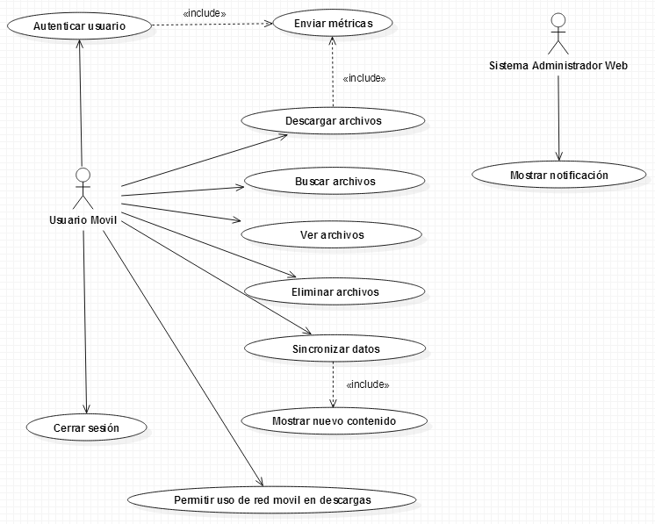

| Sistema | Código | Caso de Uso del sistema | Descripción breve / Propósito | Reutilizado | Nuevo | Modificado |
| --- | --- | --- | --- | --- | --- | --- |
| MOVIL | CUM-001 | Autenticar Usuario | Se realiza la comprobación de credenciales del usuario y se le asigna un rol. Esto ocurre la primera vez que el usuario inicia la aplicación. |  | X |  |
| MOVIL | CUM-002 | Sincronizar Datos | Se envían y reciben los diferentes datos a utilizar:   * Desde el servidor: datos de usuario y contenidos (tomado en cuenta la fecha de inicio y fecha de caducidad de los archivos) según rol del usuario. * Hacia el servidor: métricas y Logs.   Esto ocurre cuando:   1. El usuario demanda una sincronización de datos dentro del aplicativo, o 2. Cuando inicia el aplicativo. |  | X |  |
| MOVIL | CUM-003 | Mostrar Nuevo Contenido | Cuando un nuevo contenido se publica en el Administrador Web, y luego de que el usuario ejecuta una sincronización, la aplicación móvil muestra este nuevo contenido en una sección de notificaciones. En esta sección se verá el detalle de lo actualizado: nombre, ubicación y tamaño del archivo. |  | X |  |
| MOVIL | CUM-004 | Navegar por las colecciones y archivos | Permite navegar por las colecciones y archivos en el aplicativo, los cuales han sido previamente cargados en el Administrador Web. |  | X |  |
| MOVIL | CUM-005 | Ver Archivos | Permite ver archivos en el dispositivo móvil. Los archivos pueden estar disponibles para visualización en dos casos: (para ambos, la visualización se realiza de la misma manera)   1. El sistema está en línea, o 2. El usuario ha descargado previamente el archivo. |  | X |  |
| MOVIL | CUM-006 | Descargar Archivos | Permite descargar archivos en el dispositivo móvil. |  | X |  |
| MOVIL | CUM-007 | Eliminar Archivos | Permite eliminar archivos previamente descargados. |  | X |  |
| MOVIL | CUM-008 | Mostrar Notificación | Permite mostrar una notificación en el centro de notificaciones nativo del dispositivo. Es una notificación genérica, indicando que se ha actualizado contenido, no indica el detalle. Esta notificación (de tipo push) es mostrada cuando en el Administrador Web ejecuta la acción de Notificar (CUW-006: Enviar Notificaciones). |  | X |  |
| MOVIL | CUM-009 | Enviar Métricas | El usuario realiza alguna acción a registrar, con lo que el sistema envía métricas y registra Logs:   * Google Analytics: Se registra cuando el usuario inicia la aplicación o descarga archivos.   Log: Se registra cuando se inicia la aplicación y cuando se realiza las acciones de ver, descargar y eliminar sobre un archivo. |  | X |  |
| MOVIL | CUM-010 | Permitir Uso de Red Móvil en Descargas | Permite elegir si la red móvil puede ser usada para descargas o no en el dispositivo móvil. |  |  |  |
| MOVIL | CUM-011 | Cerrar Sesión | Permite al usuario terminar su sesión actual, con lo que se eliminan todos sus datos referente a la aplicación del dispositivo móvil. |  |  |  |

### 4.3.2 Kiosko Administrador Web

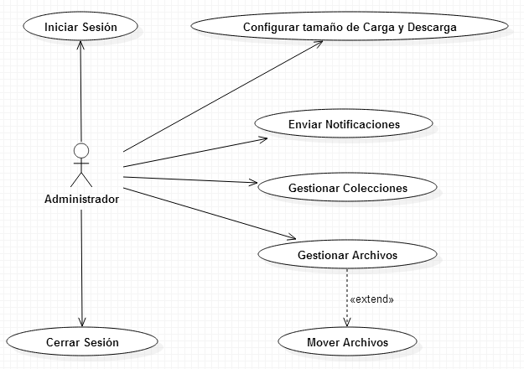

| Sistema | Código | Caso de Uso del sistema | Descripción breve / Propósito | Reutilizado | Nuevo | Modificado |
| --- | --- | --- | --- | --- | --- | --- |
| WEB | CUW-001 | Iniciar sesión | Permite al usuario ingresar al sistema de administración web. |  | X |  |
| WEB | CUW-002 | Configurar Tamaño de Carga y Descarga | Permite configurar los umbrales de carga y descarga de archivos:   * Umbral máximo de descarga. Para alertar a los dispositivos móviles que el tamaño del archivo supera el umbral permitido. Esto alertará al usuario móvil tal como se especifica en los Casos de Uso**:** CUM-005 Ver Archivos y CUM-006 Descargar Archivos. * Umbral máximo de carga por tipo de archivo. Para tener un control del límite de tamaño de archivo que el usuario puede cargar en el sistema para la publicación. |  | X |  |
| WEB | CUW-003 | Gestionar Colecciones | Permite al usuario crear, editar y eliminar las Colecciones. Las Colecciones tendrán un nivel de anidamiento de hasta cuatro niveles. |  | X |  |
| WEB | CUW-004 | Gestionar Archivos | Permite crear, editar y eliminar archivos dentro de colecciones. Asimismo, permite ubicar el orden en que aparecerán los archivos al interior de una colección. |  | X |  |
| WEB | CUW-005 | Mover Archivos | Permite al usuario mover un archivo entre colecciones. |  | X |  |
| WEB | CUW-006 | Enviar Notificaciones | Permite notificar a los dispositivos móviles mediante alertas nativas tipo Push Notification, acerca de nuevos archivos publicados en el Administrador Web. |  | X |  |
| WEB | CUW-007 | Cerrar Sesión | Permite al usuario terminar su sesión actual. |  | X |  |

* 1. Requerimientos funcionales vs. Casos de Uso del sistema

| # | Código del Requerimiento Funcional | Requerimiento Funcional | Sistema | Caso de Uso del Sistema  (Código: Descripción) |
| --- | --- | --- | --- | --- |
| 1 | RFM-001 | Autenticación de usuarios | MOVIL | CUM-001: Autenticar Usuario  CUM-011: Cerrar sesión |
| 2 | RFM-002 | Almacenamiento y visualización de contenido | MOVIL | CUM-004: Navegar por las colecciones y archivos  CUM-005: Ver archivos  CUM-006: Descargar archivos  CUM-007: Eliminar archivos |
| 3 | RFM-003 | Visualización de contenido por colecciones (carpetas) | MOVIL | CUM-004: Navegar por las colecciones y archivos  CUM-005: Ver archivos  CUM-006: Descargar archivos  CUM-007: Eliminar archivos |
| 4 | RFM-004 | Mensaje de notificación para contenido nuevo | MOVIL | CUM-003: Mostrar nuevo contenido  CUM-008: Mostrar notificación |
| 5 | RFM-005 | Visualización de contenido | MOVIL | CUM-004: Navegar por las colecciones y archivos  CUM-003: Ver archivos |
| 6 | RFM-006 | Ingreso, autenticación y autorización | MOVIL | CUM-001: Autenticar Usuario |
| 7 | RFM-007 | Mejora en la forma de eliminación de contenido | MOVIL | CUM-007: Eliminar archivos |
| 8 | RFM-008 | Envío de log y métricas usando Google Analytics | MOVIL | CUM-009: Enviar métricas |
| 9 | RFM-009 | Sincronización de Contenido | MOVIL | CUM-002: Sincronizar datos |
| 10 | RFM-010 | Configuración del uso de la red móvil para descargas de contenidos | MOVIL | CUM-010: Permitir uso de red móvil en descargas |
|  |  |  |  |  |
| 11 | RFW-001 | Configuración de roles de usuario | WEB | CUW-001: Iniciar sesión |
| 12 | RFW-002 | Creación de Colecciones | WEB | CUW-003: Gestionar Colecciones |
| 13 | RFW-003 | Carga de archivos | WEB | CUW-004: Gestionar Archivos  CUW-002: Configurar tamaño de Carga y Descarga |
| 14 | RFW-004 | Eliminación de contenido | WEB | CUW-003: Gestionar Colecciones  CUW-004: Gestionar Archivos |
| 15 | RFW-005 | Mover contenido entre colecciones | WEB | CUW-005: Mover Archivos |
| 16 | RFW-006 | Publicación de contenido | WEB | CUW-004: Gestionar Archivos  CUW-006: Enviar Notificaciones |
| 17 | RFW-007 | Gestión de contenido | WEB | CUW-003: Gestionar Archivos |
| 18 | RFW-008 | Límite de descarga a través de red móvil | WEB | CUW-002: Configurar Tamaño de Carga y Descarga |

1. Información adicional
   1. Acuerdos con el analista de negocio y/o usuario final

* 1. Consideraciones adicionales del analista funcional

1. Constancia de aprobaciones al documento

| Nombre | Título / rol | Fecha de aprobación | Constancia (imagen) |
| --- | --- | --- | --- |
| TBD |  |  |  |
|  |  |  |  |